**多表查询**

复制表（可以备份表；可以快速建表）

将源表xxx复制为新表yyy

create table yyy select * from xxx;

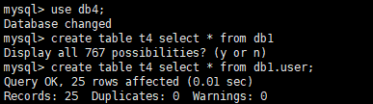

将指定的查询结果复制为新表zzz

create table zzz sql查询语句;

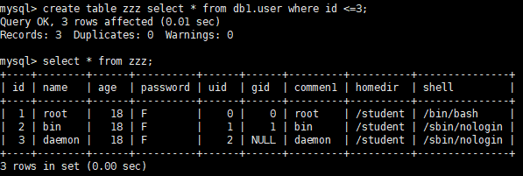

快速建表（只复制表结构，不复制数据）

create table vvv select * from xxx where false;

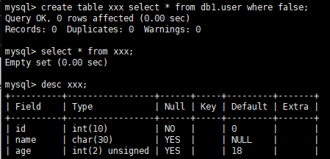

将源表vvv的名称改为www

alter table vvv rename to www;



键值不会被复制

连接查询种类：交叉连接 自然连接 内连接 外连接（左连接 右连接）

多表查询

多表查询概述

多表查询，也称为连接查询

将2个或2个以上的表 按某个条件连接起来，从中抽取需要的数据

当多个表中存在相同意义的字段（字段名可以不同）时，可以通过该字段连接多个表

多表查询（以上格式的查询结果叫笛卡尔集，查询结果的总条目数是=（表a的记录数×表b的记录数））

格式1

select 字段名列表 from 表a,表b;

格式2

select 字段名列表 from 表a,表b where 条件;

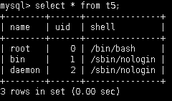

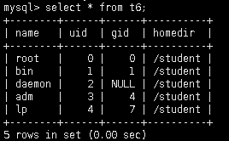

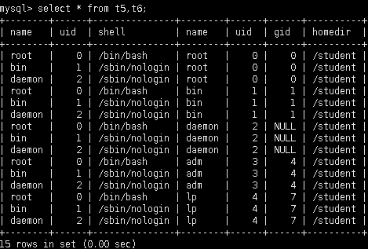

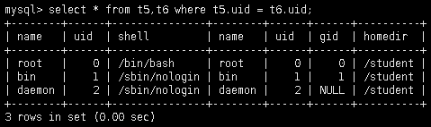

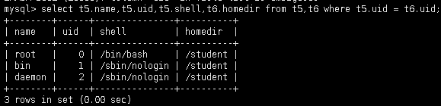

where嵌套查询

使用where嵌套查询

把内层查询结果作为外层查询的查询条件

语法格式

select 字段名列表 from表名 where条件(select 字段名列表 from 表名 where 条件);

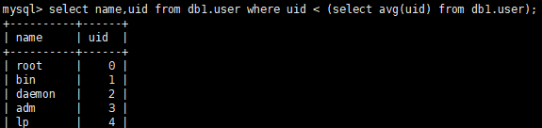

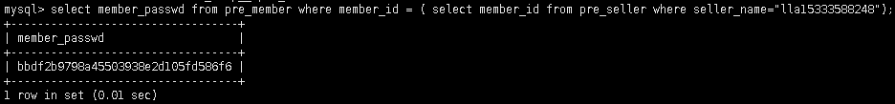

左连接查询（当条件成立时，以左表为主显示查询结果，左表记录全显示出来）

基本用法

select 字段名列表 from 表a left join 表b on 条件表达式;

右连接查询（当条件成立时，以右表为主显示查询结果）

基本用法

select 字段名列表 from 表a right join 表b on 条件表达式;

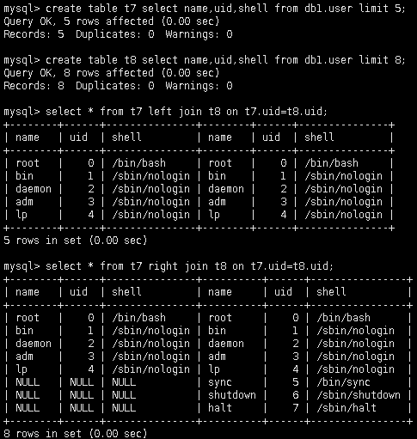

**mysql管理工具**

mysql管理方式

mysql管理方式

mysql命令的局限性

是否有图形化、更加直观的管理软件

能通过web访问吗？

常见的mysql管理工具

常见的管理工具

|  |  |  |  |
| --- | --- | --- | --- |
| 类型 | 界面 | 操作系统 | 说明 |
| mysql | 命令行 | 跨平台 | mysql官方bundle包自带 |
| mysql-workbench | 图形 | 跨平台 | mysql官方提供 |
| mysql-front | 图形 | windows | 开源，轻量级客户端软件 |
| phpmyadmin | 浏览器 | 跨平台 | 开源，需LAMP平台 |
| navicat | 图形 | windows | 专业、功能强大，商业版 |

mysql管理工具

phpmyadmin

基本思路

1. 安装httpd、mysql、php-mysql及相关包
2. 启动httpd服务程序
3. 解压phpmyadmin包，部署到网站目录
4. 配置config.inc.php，指定mysql主机地址
5. 创建授权用户
6. 浏览器访问、登录使用

yum -y install httpd php php-mysql

systemctl start httpd;systemctl enabled httpd;

tar -xf phpMyAdmin-2.11.11-all-languages.tar.gz -C /var/www/html

cd /var/www/html

mv phpMyAdmin-2.11.11-all-languages/ phpmyadmin

chown -R apache:apache phpmyadmin/

cp phpmyadmin/config.sample.inc.php phpmyadmin/config.inc.php

vim config.inc.php

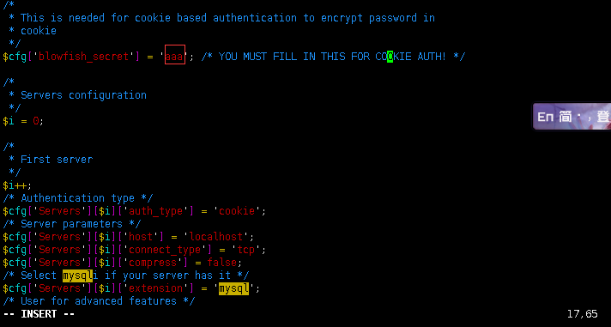

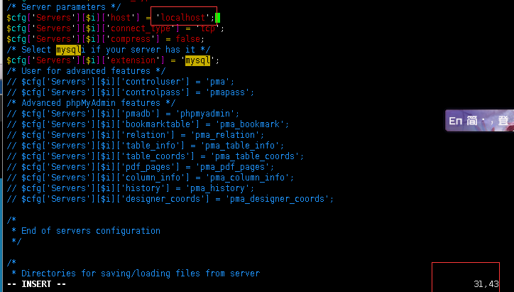

**用户授权及权限撤销**

**用户授权：在数据库服务器上添加可以连接的用户，并可以设置添加用户的访问权限**

**默认只有数据库管理在本机登录**

密码恢复及设置

恢复管理员密码

密码忘了怎么办？

1. 停止mysql服务程序
2. 跳过授权表启动mysql服务程序

skip-grant-tables（写入配置文件）

1. 重设root密码（更新user表记录）
2. 以正常方式重启mysql服务程序

主要操作过程

vim /etc/my.cnf

[mysqld]

skip-grant-tables

systemctl restart mysqld

mysql

update mysql.user set authentication_string=password(“888888”)where user=”root” and host=”localhost”;

flush privileges;

quit

vim /etc/my.cnf

[mysqld]

#skip-grant-tables

systemctl restart mysqld

mysql -uroot -p888888

设置管理员密码

查看模块、修改配置文件、重启服务

find / -name “vaildate_passwo”

vim /etc/my.cnf

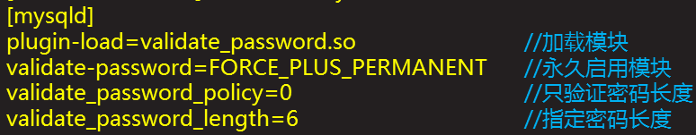

systemctl restart mysqld

在shell命令行修改登录密码

需要验证旧密码

不适用于跳过授权表启动的情况

mysqladmin -uroot -p password “新密码”

enter password: //输入旧密码



创建授权

mysql授权库和表信息

授权库mysql，主要的几个表

user表，存储授权用户的访问权限

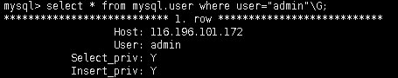

db表，存储授权用户对数据库的访问权限

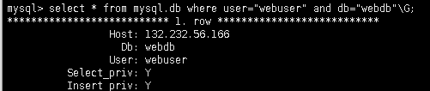

tables_priv表，存储授权用户对表的访问权限

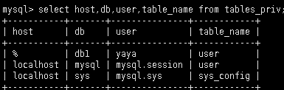

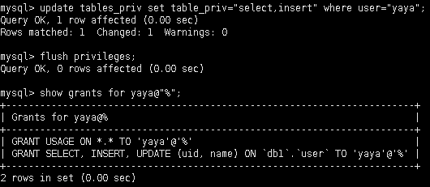

columns_priv表，存储授权用户对字段的访问权限

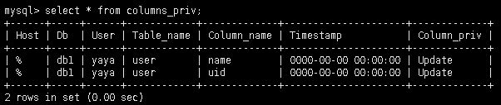

grant配置授权

基本用法

grant 权限列表 .... on 库名.表名 to 用户名@’客户端地址’ identfied by ‘密码’ [with grant option];（是否有授权权限）

注意事项

当库名.表名为*.*时，匹配所有库所有表

授权设置存放在mysql库的user表

权限列表

all：匹配所有权限

select,update,insert.....

select,update(字段1,...,字段N)

uage：表示无权限

客户端地址

%：匹配所有主机

192.168.1.%：匹配一个网段

192.168.1.1：匹配指定IP地址的单个主机

%.tarena.com：匹配一个DNS区域

svr.tarena.com：匹配指定域名的单个主机

应用示例

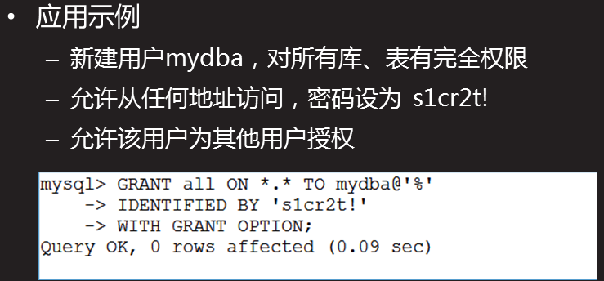

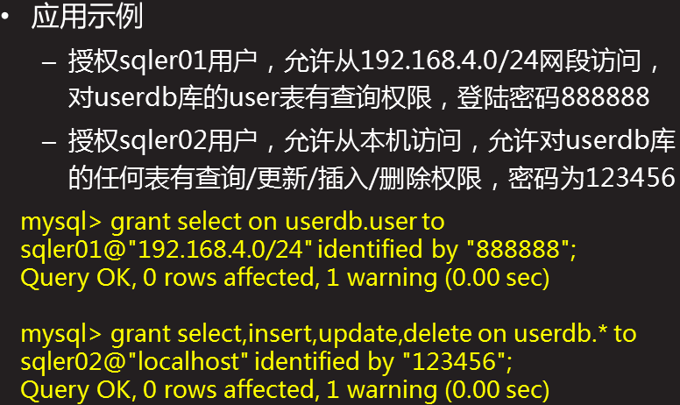









查看用户授权

用户查看自己的授权

show grants;

管理员可查看其它用户的授权

show grants for 用户名@’客户端地址’;

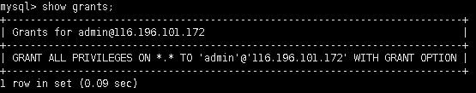

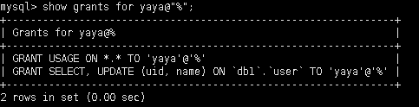

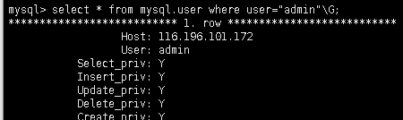

重设用户密码

授权用户连接后修改密码

set password=password(“新密码”);



管理员重置授权用户连接密码

set password for 用户名@’客户端地址’=password(“新密码”);



撤销授权（撤销的是用户的权限，用户还能用）

对数据库有过授权才可以撤销权限

撤销用户权限

基本用法

revoke 权限列表 on 库名.表名 from 用户名@”客户端地址”;

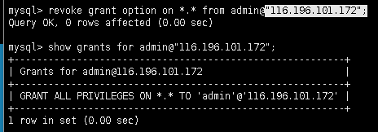

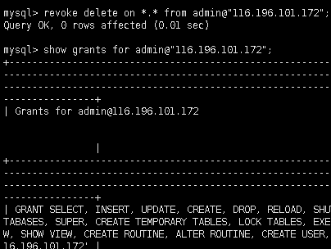

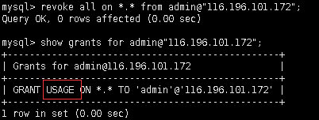

删除用户

drop user 用户名@”地址”

